МИНИСТЕРСТВО НАУКИ И ВЫСШЕГО ОБРАЗОВАНИЯ РОССИЙСКОЙ ФЕДЕРАЦИИ
федеральное государственное бюджетное образовательное учреждение высшего образования
«УЛЬЯНОВСКИЙ ГОСУДАРСТВЕННЫЙ ТЕХНИЧЕСКИЙ УНИВЕРСИТЕТ»

Факультет ИСТ
Кафедра «Информационные системы»
Дисциплина «Программирование мобильных устройств»

КУРСОВАЯ РАБОТА

Тема Разработка мобильного приложения "Персонажи Гравити Фолз" на Flutter для Android

Выполнил студент /Иванова С.В./
подпись инициалы, фамилия

Курс третий Группа ПИбд-33

Направление /специальность 09.03.04 «Программная инженерия»

Руководитель доцент, к.т.н. Филиппов А.А.
должность, ученая степень, ученое звание фамилия, имя, отчество

Дата сдачи:
« » 2024 г.

Дата защиты:
« » 2024 г. Оценка:

Ульяновск
2024 г.
МИНИСТЕРСТВО НАУКИ И ВЫСШЕГО ОБРАЗОВАНИЯ РОССИЙСКОЙ ФЕДЕРАЦИИ
федеральное государственное бюджетное образовательное учреждение высшего образования
«УЛЬЯНОВСКИЙ ГОСУДАРСТВЕННЫЙ ТЕХНИЧЕСКИЙ УНИВЕРСИТЕТ

Факультет ИСТ
Кафедра «Информационные системы»
Дисциплина «Программирование мобильных устройств»

ЗАДАНИЕ НА КУРСОВУЮ РАБОТУ

Студенту ПИбд-33 Иванова С.В.
группа фамилия, инициалы
Тема работы Разработка мобильного приложения "Персонажи Гравити Фолз" на Flutter для Android
Срок сдачи законченной работы « » 2024 г.
Исходные данные к работе: описание задания по теме, утвержденной распоряжением деканата ФИСТ
Рекомендуемые источники: курс лекций по дисциплине «Программирование мобильных устройств», методические указания к лабораторным работам по дисциплине «Программирование мобильных устройств», интернет-источники.
Содержание пояснительной записки (перечень подлежащих разработке вопросов) Введение. Описание актуальности задачи.
Первая глава. Проектирование программной системы.
Вторая глава. Разработка программной системы.
Третья глава. Руководство пользователя.
Вывода.
Исходный код.
Перечень графического материала
ER-диаграмма.
Экраны приложения.

Руководитель доцент, к.т.н. /Филиппов А.А./
должность подпись инициалы, фамилия
« » 2024г

Студент /Иванова С.В./
подпись инициалы, фамилия

« » 2024

МИНИСТЕРСТВО НАУКИ И ВЫСШЕГО ОБРАЗОВАНИЯ РОССИЙСКОЙ ФЕДЕРАЦИИ
федеральное государственное бюджетное образовательное учреждение высшего образования
«УЛЬЯНОВСКИЙ ГОСУДАРСТВЕННЫЙ ТЕХНИЧЕСКИЙ УНИВЕРСИТЕТ»

ОТЗЫВ
руководителя на курсовую работу

Студента Иванова Софья Владимировна
фамилия, имя и отчество
Факультет ИСТ группа ПИбд-33 курс третий Дисциплина «Программирование мобильных устройств»
Тема работы Разработка мобильного приложения "Персонажи Гравити Фолз" на Flutter для Android
Отмечаются следующие моменты: актуальность темы исследования; соответствие содержания и структуры курсовой работы ее теме; степень разработанности проблемы, наиболее интересно исследованные вопросы. Оценивается степень самостоятельности и инициативы студента; умение пользоваться различными источниками информации; уровень его теоретической подготовки; умение анализировать научные материалы, делать практические выводы; знание основных концепций, научной и специальной литературы по избранной теме. Содержится оценка проекта (работы) руководителем.

Руководитель доцент, к.т.н. /Филиппов А.А. /
должность, ученая степень, ученое звание подпись инициалы, фамилия
« » 2024г

Оглавление
Оглавление 1
Введение 3
Глава 1. Проектирование программной системы 5
Глава 1.1 Информационное обеспечение. Представить ER-диаграмму. Каждую сущность подробно описать на уровне атрибутов. Подробно описать связи между сущностями. 5
ER-диаграмма 5
Глава 1.2 Интерфейс пользователя. Описать каждую экранную форму (представление), представить изображение экранной формы. Добавить схему навигационного графа приложения. 6
Глава 1.3 Архитектура приложения. Описать особенности архитектуры приложения, выделить слои и их функциональное назначение. 16
Глава 1.4 Программный интерфейс и функции серверной части. Описать особенности и структуру REST API. Описать основные функциональные возможности серверной части. Описать структуру DTO. 18
Глава 2. Разработка программной системы 19
Глава 2.1 Слои приложения. Описать основные пакеты, в которых представлены слои приложения. Добавить схему, которая демонстрирует взаимодействие между слоями. 19
Глава 2.2 Слой для работы с хранилищем. Описать основные классы и интерфейсы на уровне полей и методов. 23
Глава 2.3 Слой для реализации бизнес-логики. Описать основные классы и интерфейсы на уровне полей и методов 24
Глава 2.4 Слой представления. Описать основные классы и интерфейсы на уровне полей и методов. 26
Глава 3 Руководство пользователя 30
Заключение 40
Приложение 44
Листинг кода 44

Введение
Темой данной курсовой работы является разработка мобильного приложения «Персонажи Гравити Фолз» на Flutter для платформы Android. Цель проекта заключается в создании удобного и функционального приложения, которое предоставляет пользователям возможность изучать персонажей популярного мультсериала «Гравити Фолз», управлять их избранным списком с помощью системы лайков и настраивать язык интерфейса для лучшего взаимодействия.
Актуальность темы
Мобильные информационные приложения, предлагающие пользователям доступ к данным в интерактивной и удобной форме, становятся важной частью мобильной разработки. Проект решает задачу создания приложения, которое позволяет найти информацию о персонажах «Гравити Фолз», управлять избранным списком и адаптировать интерфейс под индивидуальные предпочтения. Это улучшает пользовательский опыт и повышает вовлеченность аудитории.
Основные сущности и функциональные элементы
- Персонажи
Каждый персонаж представлен карточкой, включающей имя, описание, изображение и дополнительные характеристики. Карточки отображаются в списке с возможностью управления их состоянием через систему избранного.
- Избранное
С помощью системы лайков пользователи могут добавлять персонажей в избранное или удалять их. Данные сохраняются локально, обеспечивая их доступность даже без подключения к интернету.
- Локализация
Поддержка нескольких языков интерфейса позволяет пользователям выбирать удобный для них язык. Механизм локализации адаптирует текстовые элементы приложения, такие как заголовки, описания и кнопки.
- Сетевые запросы
Приложение интегрировано с внешним API, через который получает данные о персонажах, включая их изображения и описания. Технологии для выполнения HTTP-запросов обеспечивают быструю загрузку и актуализацию данных.
Бизнес-процессы
- Работа с персонажами
Приложение позволяет отображать список персонажей, предоставлять информацию о каждом из них и организовывать просмотр подробностей через карточки.
- Локализация интерфейса
Пользователи могут менять язык интерфейса в любое время, что улучшает удобство использования приложения.
- Обновление данных
Регулярные запросы данных из API обеспечивают актуальность информации о персонажах.

Глава 1. Проектирование программной системы

Глава 1.1 Информационное обеспечение. Представить ER-диаграмму. Каждую сущность подробно описать на уровне атрибутов. Подробно описать связи между сущностями.

ER-диаграмма
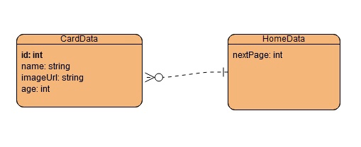
Рисунок 1.1 ER-диаграмма
Описание сущностей:
CardData — это сущность, которая содержит информацию о персонаже, используемую для отображения в карточке на экране. Она включает основные данные, которые помогают пользователю узнать больше о персонаже.
Поля:
- name (String)
Имя персонажа. Это основной текст, который отображается в качестве заголовка карточки.
- image (String)
URL-адрес изображения персонажа. Ссылка, которая указывает на изображение, используемое в карточке.
- age (int)
Возраст персонажа. Это дополнительная информация, которая отображается на карточке и помогает пользователю лучше понять характер персонажа.
- id (String?)
Уникальный идентификатор персонажа. Это поле может быть пустым (null), если идентификатор не задан, однако оно используется для управления данными и обработки различных событий.
HomeData — сущность, которая хранит данные для главной страницы, включая информацию о пагинации и список персонажей.
Поля:
- nextPage (int)
Номер следующей страницы. Это значение используется для загрузки данных следующей страницы через BLoC.
- data (List<CardData>?)
Список карточек, который содержит данные о персонажах. Этот список используется для отображения информации на главной странице.

Глава 1.2 Интерфейс пользователя. Описать каждую экранную форму (представление), представить изображение экранной формы. Добавить схему навигационного графа приложения.

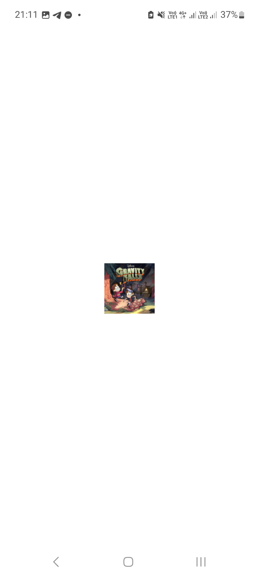

Рисунок 1.2.1 Первоначальная загрузка приложения
При открытии приложения пользователь видит логотип
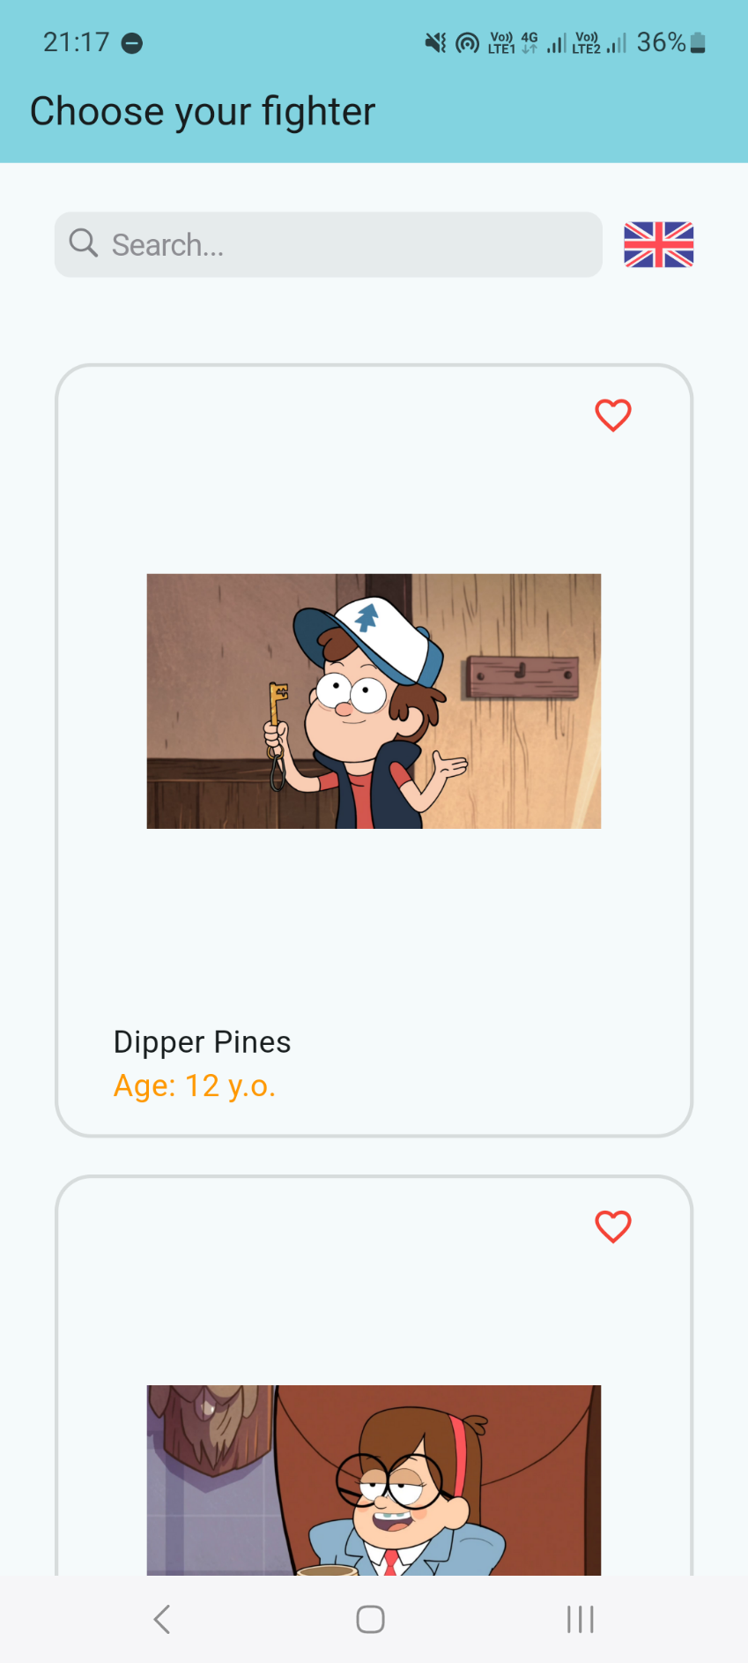

Рисунок 1.2.2 Главная страница с карточками
Главная страница приложения с карточками персонажей Гравити Фолз. Здесь также можно увидеть: поле поиска, кнопку с флагом для смены локали приложения. В каждой карточке есть кнопка с иконкой Сердца, которая добавляет/удаляет карточку из избранных.

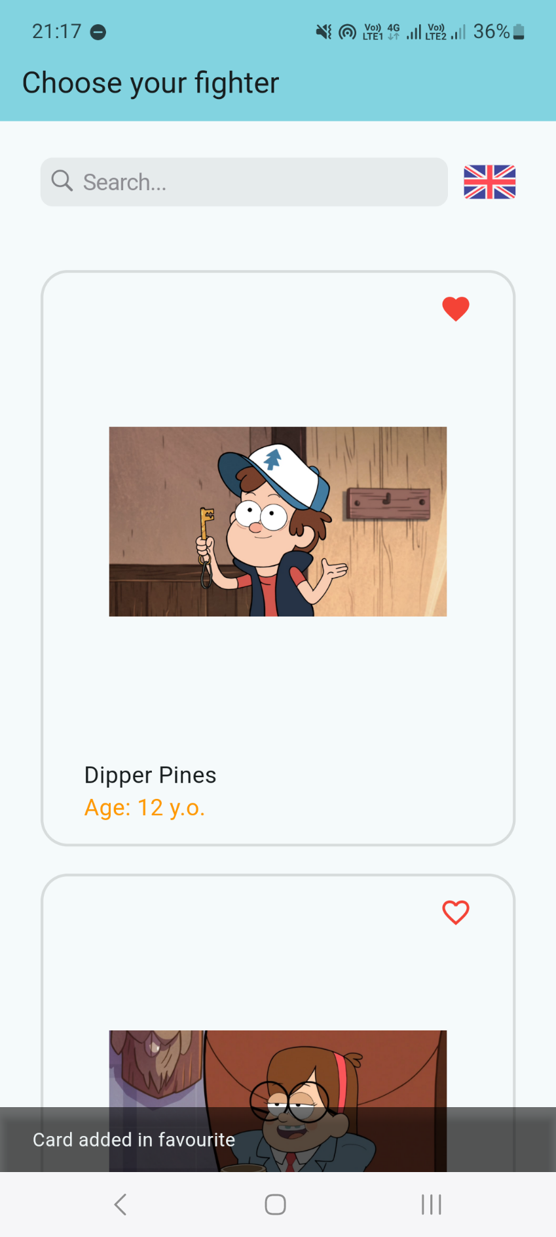

Рисунок 1.2.3 Главная страница с лайкнутой карточкой
Главная страница приложения с карточками персонажей Гравити Фолз. При нажатии на иконку Сердца пользователь добавляет карточку в избранные. Внизу приложения всплывает соответствующий snackbar с уведомлением об успехе.

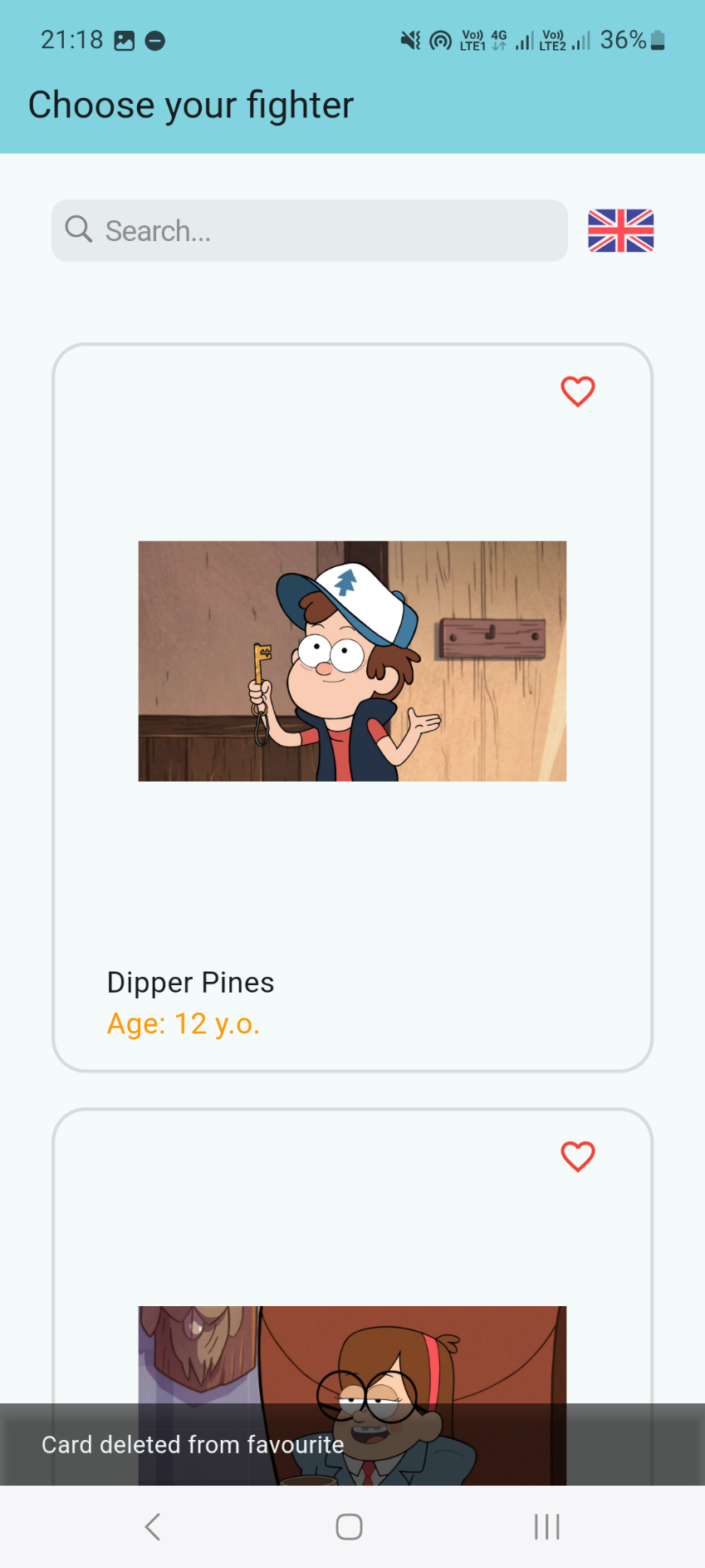

Рисунок 1.2.4 Дизлайк карточки
Главная страница приложения с карточками персонажей Гравити Фолз. При нажатии на иконку закрашенного Сердца пользователь удаляет карточку из избранных. Внизу приложения появляется соответствующий snackbar с уведомлением об успешном удалении

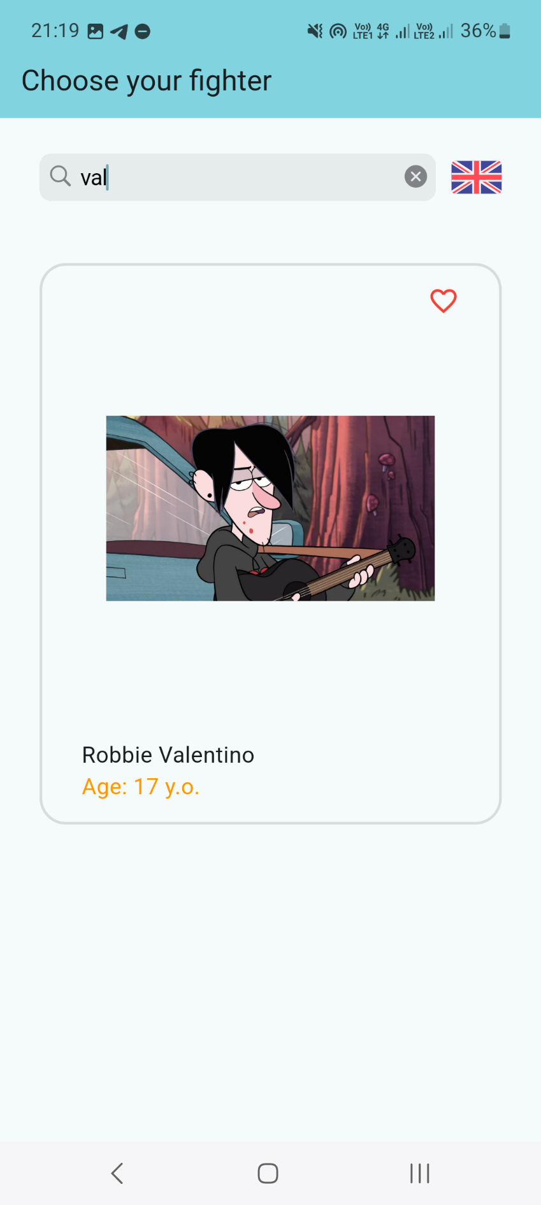

Рисунок 1.2.5 Поиск карточек по названию при вводе запроса в соответствующее поле
Главная страница приложения с карточками персонажей Гравити Фолз. При вводе текста в поисковое поле после задержки приложение выполняет запрос на сервер с соответствующим query-параметром для получения всех карточек, имя которых содержит параметр.
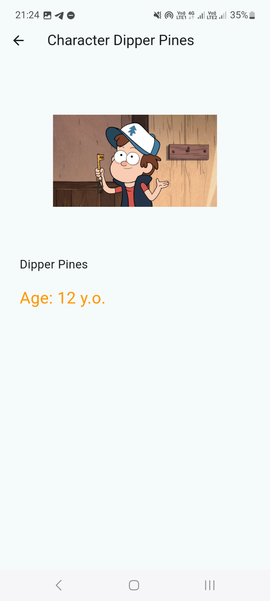

Рисунок 1.2.6 Страница конкретного персонажа
Страница с информацией о персонаже Гравити Фолз. Можно увидеть фотографию, имя, возраст и название персонажа рядом с кнопкой с иконкой Стрелочки, которая возвращает на главную страницу
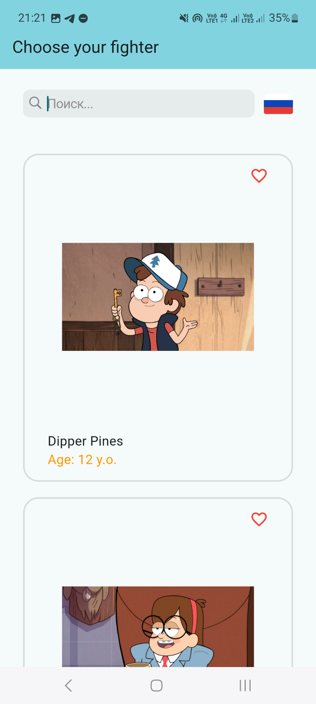

Рисунок 1.2.7 Главная страница с альтернативной локалью
Страница с информацией о персонаже Гравити Фолз. При нажатии на кнопку с иконкой Флага меняется локаль приложения

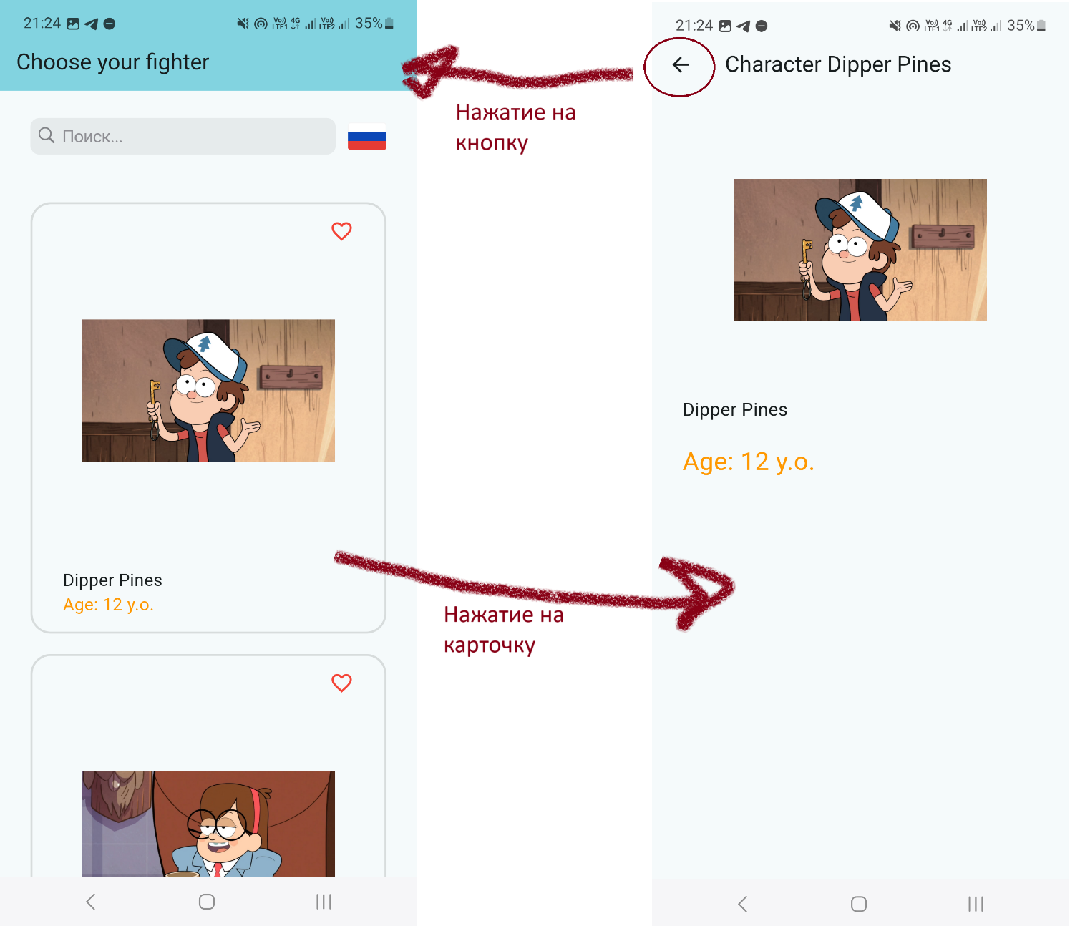
Рисунок 1.2.8 Cхема навигационного графа приложения

Глава 1.3 Архитектура приложения. Описать особенности архитектуры приложения, выделить слои и их функциональное назначение.
Архитектура приложения основана на принципах разделения ответственности и использовании шаблона Bloc (Business Logic Component) для управления состоянием. Она разделена на три ключевых слоя:
1. Слой данных (Data Layer)
Этот слой отвечает за работу с данными: их хранение, обработку и предоставление другим частям приложения.
Репозиторий (Repository):
Объединяет данные из разных источников, таких как локальное хранилище или внешние API.
Выполняет обработку, фильтрацию и кэширование информации, чтобы повысить производительность приложения.
2. Слой бизнес-логики (Business Logic Layer)
Слой, где обрабатываются пользовательские действия и формируется состояние приложения.
Bloc:
Реагирует на действия пользователя, такие как нажатия на кнопки или выбор языка.
Обращается к репозиторию для получения данных или их обновления.
Создаёт новое состояние на основе полученных данных и передаёт его в слой интерфейса.
3. Слой представления (Presentation Layer)
Этот слой отвечает за отображение данных и взаимодействие с пользователем.
UI-компоненты:
Отображают данные, например, карточки персонажей и элементы управления. Они автоматически обновляются при изменении состояния, которое поступает из Bloc.
Навигация:
Реализована через Navigator и управляет переходами между экранами, такими как список персонажей и подробная информация о выбранном персонаже.
Как всё это работает вместе:
Пользователь выполняет действие, например, добавляет персонажа в избранное или меняет язык интерфейса. Это действие порождает событие.
Bloc принимает событие, запрашивает данные у репозитория, обрабатывает их и создаёт новое состояние.
Обновлённое состояние отправляется в UI, который автоматически показывает изменения пользователю.

Глава 1.4 Программный интерфейс и функции серверной части. Описать особенности и структуру REST API. Описать основные функциональные возможности серверной части. Описать структуру DTO.
Endpoint'ы:
- /: Получение информации о персонажах Гравити Фолз.

DTO:
- GCharactersDataDto – класс, отвечающий за весь json-ответ. В нём содержится поле со списком персонажей (List<GCharacterDto>? items), номер текущей страницы пагинации и кол-во всех страниц
- GCharacterDto – класс, отвечающий за сущность персонажа Гравити Фолз. Содержит id, название, фотографию и возраст

Глава 2. Разработка программной системы

Глава 2.1 Слои приложения. Описать основные пакеты, в которых представлены слои приложения. Добавить схему, которая демонстрирует взаимодействие между слоями.
Структура проекта
Проект организован на принципах модульного подхода с чётким разделением функциональных задач между различными модулями и папками. Основная цель — создание мобильного приложения "Персонажи Гравити Фолз" на Flutter.

Основные папки и их содержимое
lib:
Содержит ключевую логику работы приложения. Здесь находятся:
- Сущности и репозитории, необходимые для взаимодействия с данными.
- Основной файл приложения main.dart, который отвечает за инициализацию зависимостей и настройку глобального состояния.
l10n:
Отвечает за локализацию приложения:
- Содержит JSON-файлы с переводами текстов для разных языков.
assets:
Хранит медиа и ресурсы:
- Изображения персонажей.
- Иконки для кнопок и интерфейса приложения.

Конфигурационный файл l10n.yaml
Файл настраивает локализацию в проекте. Основные параметры:
- arb-dir: Папка с файлами локализаций в формате .arb (например, l10n).
- template-arb-file: Основной файл перевода, например, app_ru.arb.
- output-localization-file: Имя сгенерированного файла для строк перевода (например, app_locale.dart).
- output-dir: Директория для сохранения сгенерированных классов локализации (например, lib/components/locale/l10n).
- output-class: Имя класса для доступа к переводам (например, AppLocale).
- synthetic-package: Установка в false добавляет сгенерированные локализации в проект без создания отдельного пакета.

Конфигурационный файл pubspec.yaml
Этот файл задаёт параметры проекта и подключает необходимые зависимости.
- Основные метаданные:
  - name и description — имя проекта (например, gravity_falls_characters) и его описание ("An app about Gravity Falls characters").
  - publish_to — указание none говорит о том, что проект не публикуется на pub.dev.
  - version — версия приложения, например, 1.0.0+1.
  - environment — минимальная версия Dart SDK (например, ^3.5.2).
- Зависимости:
  - flutter и flutter_localizations — для поддержки локализации.
  - flutter_bloc и equatable — для управления состоянием через BLoC.
  - dio и pretty_dio_logger — для выполнения и отладки сетевых запросов.
  - intl — для работы с форматами данных.
  - shared_preferences — для локального хранения данных.
- Зависимости для разработки (dev_dependencies):
  - Включают такие инструменты, как flutter_test, build_runner и json_serializable.
- Настройка иконок:
  - flutter_icons используется для генерации кастомных иконок приложения.
- Конфигурация Flutter:
  - Настройки шрифтов, изображений и поддержка Material Design.

Основной файл lib/main.dart
Этот файл — точка входа в приложение. В нём происходит инициализация зависимостей и запуск приложения.
- main(): Запускает приложение с помощью функции runApp, передавая главный виджет MyApp.
- MyApp: Главный виджет, отвечающий за:
  - Настройку локализации, темы и глобальных состояний.
  - Подключение BLoC-логики, такой как LocaleBloc (управление локализацией) и HomeBloc (управление данными персонажей).
  - Использование MaterialApp для настройки интерфейса и поддержки перевода.
- BlocProvider:
  - LocaleBloc управляет изменением локали.
  - LikeBloc следит за состоянием лайков персонажей.
  - HomeBloc отвечает за загрузку данных для главной страницы.
- RepositoryProvider: Предоставляет доступ к репозиториям, например, CharactersRepository, для работы с данными персонажей.
- HomePage: Главный экран приложения с отображением карточек персонажей.

Структура папок в lib
components:
- /extensions: Расширения для встроенных классов.
- /locale/l10n: Содержит автоматически сгенерированные классы для работы с переводами.
- /resources: Генерация классов для управления ресурсами (например, изображениями).
- /utils: Вспомогательные утилиты для выполнения вспомогательных задач.
data:
- /dtos: Data Transfer Objects и классы для преобразования JSON в Dart-модели.
- /mappers: Логика трансформации DTO в доменные модели.
- /repositories: Репозитории для взаимодействия с REST API и локальными данными.
domain/models:
- Хранит классы доменной логики:
  - CardData — структура данных для карточки персонажа.
  - HomeData — управление списком карточек и пагинацией.
presentation:
- Организует работу с интерфейсом, включая:
  - Папки с экранами.
  - Логику BLoC.
  - Общие компоненты (например, кнопки и виджеты).

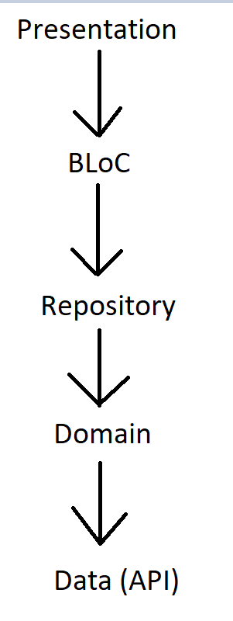
Рисунок 2.1.1 Взаимодействие между слоями

Глава 2.2 Слой для работы с хранилищем. Описать основные классы и интерфейсы на уровне полей и методов.
Абстрактный класс ApiInterface:
- loadData({onErrorCallback? onError}) – определение метода получения данных для реализаций репозиторий. Содержит опциональную callback-функцию onError, которая вызывается при ошибке, полученной с сервера, и принимает как аргумент текст ошибки.

Класс GravityFallsRepository:
- loadData({onErrorCallback? onError, String? q, int page = 1, int perPage = 5}) – метод репозитория обращается к API по указанному пути, задаёт параметры запроса, выполняет его, а затем преобразует полученные DTO в CardData и HomeData с помощью мапперов.

Глава 2.3 Слой для реализации бизнес-логики. Описать основные классы и интерфейсы на уровне полей и методов
Lib/presentation/home_page/bloc/home_bloc:
HomeBloc — отвечает за загрузку данных главной страницы мультсериала Gravity Falls.
- _onLoadData(HomeLoadDataEvent event, Emitter<HomeState> emit): Future<void> — метод, запрашивающий данные из API. Получает информацию через репозиторий и обновляет состояние с полученными данными.
Abstract class HomeEvent — базовый класс событий для HomeBloc.
• HomeLoadDataEvent — событие, инициирующее загрузку данных при запуске приложения.
HomeState — определяет текущее состояние HomeBloc, включая:
- данные главной страницы;
- индикаторы isLoading и isPaginationLoading;
- строку для отображения ошибок.
- props — метод, обеспечивающий правильное отслеживание изменений состояния.

Lib/presentation/like_bloc:
LikeBloc — управляет лайками карточек персонажей из Gravity Falls.
- _onLoadLikes(LoadLikesEvent event, Emitter<LikeState> emit): Future<void> — метод, вызываемый при старте приложения. Извлекает список ID избранных карточек из SharedPreferences и обновляет состояние.
- _onChangeLike(ChangeLikeEvent event, Emitter<LikeState> emit): Future<void> — метод, обрабатывающий нажатие на иконку "Сердце". Добавляет или удаляет ID карточки из списка избранного, затем обновляет состояние.
Abstract class LikeEvent — базовый класс событий для LikeBloc.
• LoadLikesEvent — событие загрузки списка избранного при запуске приложения.
• ChangeLikeEvent — событие, активируемое при клике на иконку "Сердце".
LikeState — содержит список избранных карточек персонажей.
- props — метод для отслеживания изменений состояния.

Lib/presentation/locale_bloc:
LocaleBloc — управляет локализацией приложения.
- _onChangeLocale(ChangeLocaleEvent event, Emitter<LocaleState> emit): Future<void> — метод смены текущей локали. Выбирает первую доступную локаль, отличную от текущей, и обновляет состояние.
Abstract class LocaleEvent — базовый класс событий для LocaleBloc.
• ChangeLocaleEvent — событие, активируемое при нажатии на кнопку с флагом, для смены локали.
LocaleState — хранит текущее значение локали.
- props — метод, отслеживающий изменения состояния для корректного обновления.

Глава 2.4 Слой представления. Описать основные классы и интерфейсы на уровне полей и методов.
Класс HomePage
Главная страница приложения, реализованная как StatefulWidget для управления состоянием.
Поля:
- title — строка, передаваемая через конструктор, используется в заголовке страницы.
Методы:
- createState — возвращает объект состояния _HomePageState.

Класс _HomePageState
Обеспечивает взаимодействие интерфейса главной страницы с логикой приложения.
Поля:
- TextEditingController _searchController — контролирует текстовое поле поиска.
- ScrollController _scrollController — управляет прокруткой списка данных.
Методы:
- initState — выполняет загрузку данных, инициализирует SVG-объекты через SvgObjects.init() и добавляет слушатель прокрутки для реализации пагинации.
- dispose — освобождает ресурсы, связанные с _searchController и _scrollController.
- _onNextPageListener — отслеживает конец списка и вызывает событие HomeLoadDataEvent для загрузки следующей страницы.
- _onRefresh — обновляет данные через RefreshIndicator.
- _onSearchInputChange — выполняет поиск с использованием дебаунса и фильтрует данные.
- _onLike — обрабатывает лайки, обновляет состояние через LikeBloc и выводит уведомление.
- _showSnackBar — показывает уведомление с информацией о лайке/дизлайке.
- _navigateToDetailsPage — переходит на экран DetailsPage для отображения подробной информации о карточке.
- _handleLocaleButtonTap — меняет локаль приложения, отправляя событие ChangeLocaleEvent.
- build — создаёт интерфейс главной страницы:
  - Поле поиска.
  - Кнопка для смены локали.
  - Список карточек с поддержкой обновления и индикации загрузки.

Класс Card
Отдельный компонент для отображения карточек персонажей.
Поля:
- id — уникальный идентификатор карточки.
- name — имя персонажа.
- species — описание вида.
- image — ссылка на изображение.
- isLiked — флаг, указывающий, лайкнута ли карточка.
- onLike — обработчик для смены состояния лайка.
- onTap — обработчик нажатий на карточку.
Методы:
- fromData — создаёт объект Card из данных типа CardData.
- build — формирует интерфейс карточки:
  - Анимированная кнопка лайка.
  - Изображение.
  - Название и описание.

Класс DetailsPage
Отдельная страница для отображения полной информации о выбранной карточке.
Поля:
- data — объект данных типа CardData.
Методы:
- build — создаёт интерфейс страницы:
  - Заголовок с именем персонажа.
  - Изображение.
  - Описание в текстовом формате.

Глава 3 Руководство пользователя
Функционал приложения
- Просмотр карточек
  - Для отображения списка используется ListView.builder, который динамически создаёт карточки на основе предоставленных данных.
  - Каждая карточка поддерживает:
    - Лайк через callback onLike.
    - Переход на экран деталей с использованием onTap.
- Обновление данных с учётом поиска
  - Текстовый ввод обрабатывается через CupertinoSearchTextField, который отслеживает изменения текста.
  - При вводе текста используется дебаунс через Debounce.run, чтобы минимизировать число запросов.
  - По завершении дебаунса вызывается событие в HomeBloc для обновления данных с учётом поискового запроса.
- Лайк карточки
  - При нажатии на иконку "лайк" выполняется метод _onLike, который передаёт ID карточки и её текущий статус в LikeBloc.
  - После изменения статуса лайка отображается SnackBar с уведомлением об обновлении.
- Пагинация данных
  - Прокрутка списка отслеживается с помощью ScrollController.
  - Если пользователь доходит до конца списка, а данные для следующей страницы доступны, инициируется событие в HomeBloc для загрузки следующей порции данных.
- Обновление данных
  - Для обновления данных используется RefreshIndicator, который вызывает метод _onRefresh.
  - Метод отправляет событие в HomeBloc, перезагружая данные.
- Переход на экран деталей карточки
  - При нажатии на карточку осуществляется переход на экран деталей через CupertinoPageRoute.
  - Объект CardData с информацией о карточке передаётся в новый экран.
- Смена языка интерфейса
  - При нажатии на кнопку с флагом генерируется событие ChangeLocaleEvent в LocaleBloc.
  - Флаг меняется в зависимости от текущей локали, переключаясь между русским и английским языками.

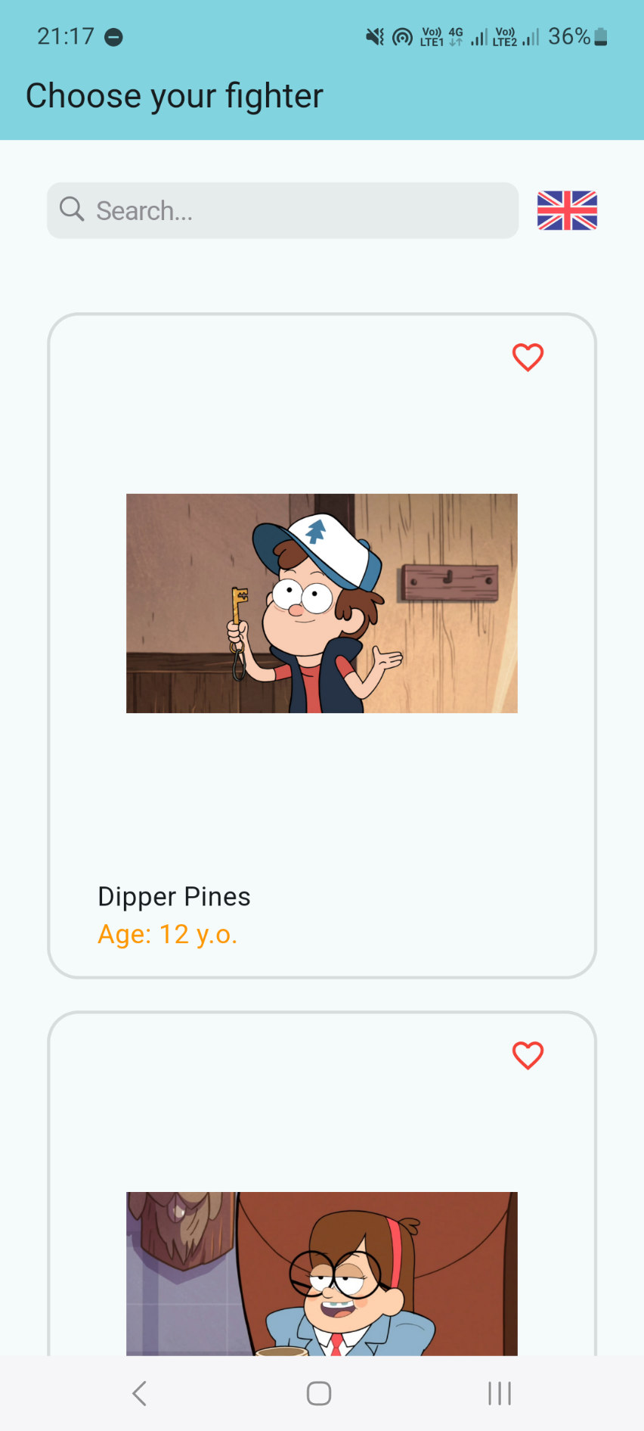

Рисунок 3.1 Главная страница с карточками


Рисунок 3.3 Главная страница с лайкнутой карточкой

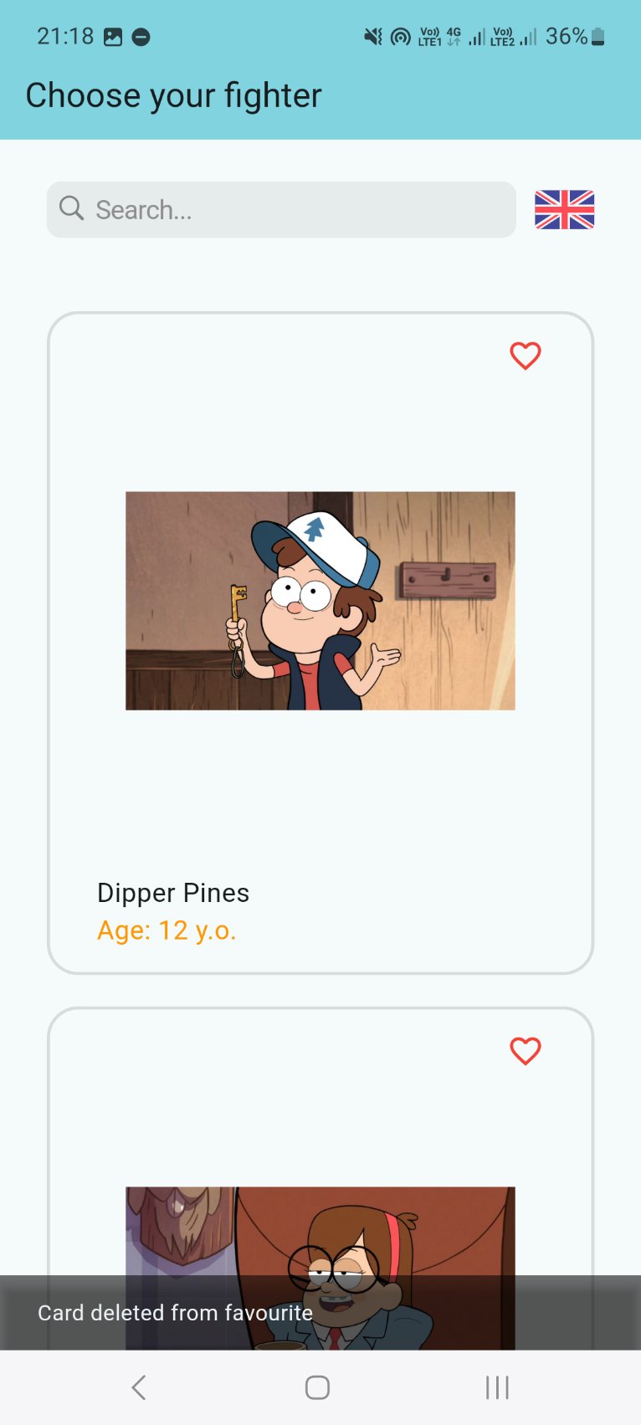
Рисунок 3.4 Дизлайк карточки

Рисунок 3.5 Поиск карточек по названию при вводе запроса в соответствующее поле

Рисунок 3.6 Страница конкретного персонажа

Рисунок 3.7 Главная страница с альтернативной локалью
Страница с деталями персонажа
- Просмотр информации о персонаже
  - На экране отображаются подробные данные о персонаже, включая название, имя и дополнительную информацию (возраст). Это позволяет пользователю получить полное представление об объекте.
- Возврат на главную страницу
  - Для возвращения к списку персонажей нужно нажать на кнопку со стрелочкой. При этом новый запрос к серверу не отправляется, и пользователю предоставляется быстрый доступ к оставшимся карточкам.

Главная страница
- Переход к следующей странице
  - Чтобы загрузить больше карточек, пользователь пролистывает список до конца. После этого автоматически отправляется запрос на сервер для получения данных следующей страницы. Новые данные добавляются в список, а при возникновении ошибок пользователю отображается соответствующее уведомление.
- Избранные персонажи
  - Нажатие на иконку пустого сердца на карточке добавляет персонажа в избранное. Данные о персонаже сохраняются в локальном хранилище (SharedPreferences), и на выбранном языке отображается уведомление об успешном добавлении.
- Удаление из избранных
  - Если персонаж уже добавлен в избранное, нажатие на закрашенное сердце удаляет его из списка. Локальное хранилище обновляется, и пользователь видит уведомление об удалении на текущем языке интерфейса.
- Поиск по персонажам
  - Поле поиска позволяет фильтровать карточки по имени. Благодаря задержке обработки ввода (дебаунс), запрос отправляется только после завершения ввода. Отфильтрованные результаты мгновенно отображаются в списке.
- Обновление данных
  - Свайп вниз инициирует обновление данных с сервера. Пока идёт процесс загрузки, отображается индикатор, после чего список обновляется актуальной информацией.
- Переключение языков
  - Пользователь может сменить язык интерфейса между русским и английским, нажав на кнопку с флагом. Все элементы, включая уведомления, поле поиска и кнопки, автоматически адаптируются к выбранной локали.

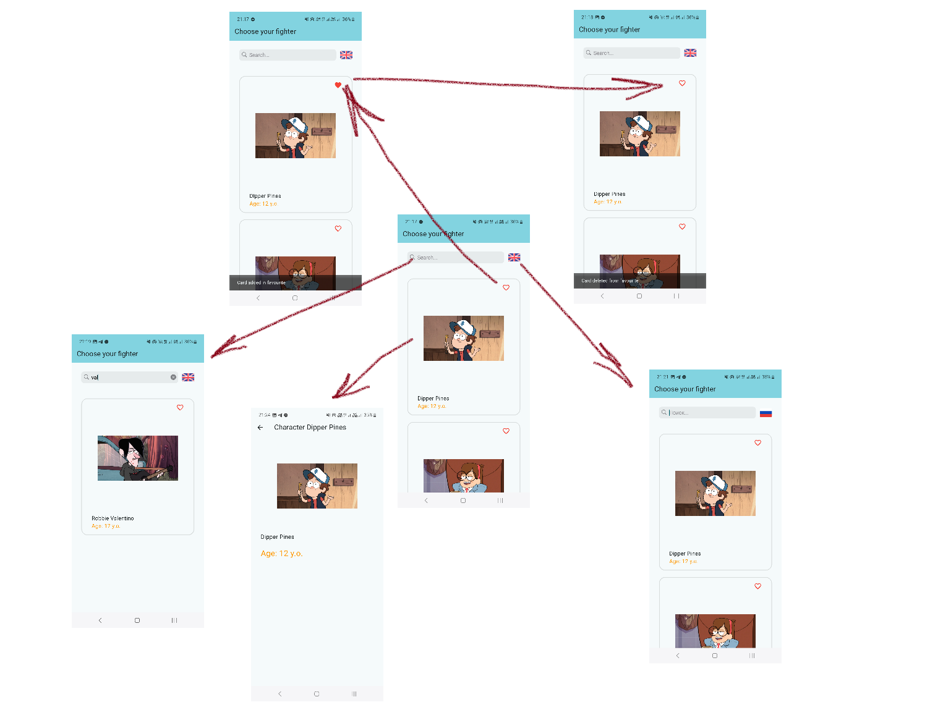
Рисунок 3.8 Диаграмма переходов состояния приложения

Список литературы
- Хабр Q&A — вопросы и ответы для IT-специалистов [Электронный ресурс] / Режим доступа: https://qna.habr.com/
- Pro Git. 2nd Edition [Электронный ресурс] / Режим доступа: https://git-scm.com/book/ru/v2
- StackOverflow. Форум для программистов [Электронный ресурс] / Режим доступа: https://ru.stackoverflow.com/. – Загл. с экрана.
- METANIT.COM. Сайт о программировании [Электронный ресурс] / Режим доступа: https://metanit.com/sharp/ . – Загл. с экрана.
- Документация Flutter [Электронный ресурс] / Режим доступа: https://docs.flutter.dev/ . – Загл. с экрана.
- Документация Dart [Электронный ресурс] / Режим доступа: https://dart.dev/tools/dart-doc. – Загл. с экрана.
- Исходный код [Электронный ресурс] / Режим доступа: https://git.is.ulstu.ru/sofiaivv/PIbd-23_Ivanova_S.V._PMU_labs/src/branch/lab7

Заключение
В процессе разработки мобильных приложений с использованием Flutter, а также таких технологий, как BLoC и локальное хранилище данных, был использован ряд ключевых компонентов и библиотек, которые значительно повысили эффективность работы приложения, упростили управление состоянием и обеспечили высокое качество взаимодействия с данными и сетевыми запросами.
1. Flutter
Flutter стал основным инструментом для создания кросс-платформенных приложений, позволяя разрабатывать приложения, которые работают как на Android, так и на iOS, с единым кодом. Это значительно снижает затраты на разработку и упрощает процесс поддержки, так как теперь не нужно разрабатывать отдельные версии для каждой платформы. Были освоены основные принципы работы с виджетами, их взаимодействие в иерархии, а также концепции маршрутизации, управления состоянием и интеграции с внешними API и библиотеками. Эти возможности позволяют разрабатывать гибкие и высокоэффективные приложения с красивыми и отзывчивыми пользовательскими интерфейсами. Flutter обеспечил гибкость в работе с различными элементами UI и их настройке для разных платформ, что делает приложение интуитивно понятным и приятным для пользователя.
2. BLoC (Business Logic Component)
В рамках архитектуры BLoC (Business Logic Component), был использован поток данных для управления состоянием приложения, что обеспечивает четкое разделение бизнес-логики и представления. Это разделение улучшает читаемость кода, облегчает тестирование и способствует удобному обслуживанию приложения. С помощью библиотеки flutter_bloc было организовано управление состоянием через несколько блоков, которые обрабатывают различные аспекты приложения, такие как лайки, локализация и данные карточек. Это позволяет строить гибкие и масштабируемые приложения, где каждый компонент отвечает только за свою часть работы, при этом обеспечивая интеграцию и взаимодействие между ними. Такой подход позволяет легко расширять функционал приложения и поддерживать его в актуальном состоянии, а также упрощает отладку и тестирование.
3. Локальное хранилище данных
Для хранения данных о лайках, локалях и карточках была использована библиотека shared_preferences, которая позволяет сохранять данные между сессиями приложения. Это критически важно для улучшения пользовательского опыта, так как приложение может хранить и загружать данные быстро, без необходимости выполнять повторные запросы к серверу при каждом запуске. Локальное хранилище повышает производительность приложения, снижает зависимость от сети и делает работу с данными более эффективной. Кроме того, использование shared_preferences позволяет эффективно управлять небольшими объемами данных, такими как настройки приложения, предпочтения пользователя и состояния UI, что делает приложение быстрее и экономичнее.
4. Сетевые запросы с использованием Dio
Для работы с внешними API была использована библиотека dio, которая предоставляет удобные и эффективные способы для выполнения HTTP-запросов. Одной из полезных функций является возможность легко настроить логирование запросов и ответов, что упрощает процесс отладки и диагностики возможных проблем с сетью. Мной был использован пакет pretty_dio_logger, который автоматически логирует запросы, помогая в реальном времени отслеживать и анализировать их. Важно отметить, что для работы с JSON-данными и создания моделей данных я использую библиотеки json_serializable и build_runner, которые позволяют автоматически генерировать модели данных на основе JSON-структур, получаемых с серверов. Это значительно упрощает и ускоряет процесс работы с API, так как не требуется вручную писать код для парсинга данных.
5. Локализация с использованием flutter_localizations и intl
Для реализации многоканальной локализации приложения были использованы библиотеки flutter_localizations и intl. Библиотека flutter_localizations позволяет интегрировать переводы на различные языки, а intl помогает работать с форматированием чисел, дат и других локализуемых данных. Благодаря этим библиотекам приложение может автоматически адаптироваться под язык и регион пользователя, обеспечивая корректное отображение данных и интерфейса. Важно, что локализация касается не только текста, но и форматов отображения дат, чисел и валют, что позволяет создать универсальное приложение для пользователей по всему миру.
6. UI-компоненты и дизайн
Создание интерфейса в Flutter предполагает использование как стандартных виджетов, так и кастомных компонентов для достижения нужного визуального оформления. Была освоена работа с виджетами, такими как CupertinoSearchTextField, который позволяет реализовать поисковую строку с гибким и адаптивным пользовательским интерфейсом. Важным аспектом является создание адаптивных интерфейсов, которые используют возможности Material Design для Android и собственные стили Cupertino для iOS. Также было освоено создание анимаций, которые делают интерфейс более динамичным и привлекательным. Анимации добавляют плавность переходов между экранами и улучшат восприятие приложения пользователями.
7. Работа с изображениями и иконками
Для отображения изображений в приложении была использована библиотека flutter_svg, которая позволяет работать с SVG-файлами, а также стандартные виджеты для загрузки изображений в различных форматах. Эта библиотека облегчает работу с векторными изображениями, что особенно полезно для адаптивных интерфейсов, где важна гибкость масштабирования. Также был использован пакет flutter_launcher_icons для настройки значков приложения, что позволяет легко и быстро изменять внешний вид иконок для разных платформ, например, для Android и iOS. Это позволяет кастомизировать приложение с учетом рекомендаций платформ и повышает его привлекательность.
Совокупность этих технологий и библиотек позволяет создавать современные и высокоэффективные приложения на платформе Flutter, которые соответствуют самым высоким стандартам качества. Использование BLoC и локального хранилища помогает организовать четкое управление состоянием и эффективно работать с данными, а Dio и логирование запросов ускоряют процесс разработки и отладки. Локализация и кастомизация интерфейса делают приложения удобными для пользователей по всему миру, обеспечивая поддержку различных языков и региональных настроек.

Приложение

Листинг кода

import 'dart:io';

import 'package:flutter/material.dart';
import 'package:flutter_bloc/flutter_bloc.dart';
import 'package:pmu_project/data/repositories/gravity_falls_repository.dart';
import 'package:pmu_project/presentation/home_page/bloc/bloc.dart';
import 'package:pmu_project/presentation/home_page/home_page.dart';
import 'package:pmu_project/presentation/other/like_bloc/bloc.dart';
import 'package:pmu_project/presentation/other/locale_bloc/bloc.dart';
import 'package:pmu_project/presentation/other/locale_bloc/state.dart';

import 'components/l10n/app_locale.dart';

void main() {
runApp(const MyApp());
}

class MyApp extends StatelessWidget {
const MyApp({super.key});

@override
Widget build(BuildContext context) {
return BlocProvider<LocaleBloc>(
lazy: false,
create: (context) => LocaleBloc(Locale(Platform.localeName)),
child: BlocBuilder<LocaleBloc, LocaleState>(
builder: (context, state) {
return MaterialApp(
title: 'Flutter Demo',
debugShowCheckedModeBanner: false,
localizationsDelegates: AppLocale.localizationsDelegates,
supportedLocales: AppLocale.supportedLocales,
locale: state.currentLocale,
theme: ThemeData(
colorScheme: ColorScheme.fromSeed(seedColor: Colors.white),
useMaterial3: true,
),
home: RepositoryProvider<GravityFallsRepository>(
lazy: true,
create: (_) => GravityFallsRepository(),
child: BlocProvider<LikeBloc>(
lazy: false,
create: (context) => LikeBloc(),
child: BlocProvider<HomeBloc>(
lazy: false,
create: (context) => HomeBloc(context.read<GravityFallsRepository>()),
child: const HomePage(title: 'Choose your fighter'),
),
),
),
);
},
),
);
}
}
import 'package:flutter/cupertino.dart';
import 'package:pmu_project/components/l10n/app_locale.dart';

extension LocalContextX on BuildContext {
AppLocale get locale => AppLocale.of(this)!;
}
import 'dart:async';

import 'package:flutter/foundation.dart';
import 'package:flutter/widgets.dart';
import 'package:flutter_localizations/flutter_localizations.dart';
import 'package:intl/intl.dart' as intl;

import 'app_locale_en.dart';
import 'app_locale_ru.dart';

// ignore_for_file: type=lint

/// Callers can lookup localized strings with an instance of AppLocale
/// returned by `AppLocale.of(context)`.
///
/// Applications need to include `AppLocale.delegate()` in their app's
/// `localizationDelegates` list, and the locales they support in the app's
/// `supportedLocales` list. For example:
///
/// ```dart
/// import 'l10n/app_locale.dart';
///
/// return MaterialApp(
/// localizationsDelegates: AppLocale.localizationsDelegates,
/// supportedLocales: AppLocale.supportedLocales,
/// home: MyApplicationHome(),
/// );
/// ```
///
/// ## Update pubspec.yaml
///
/// Please make sure to update your pubspec.yaml to include the following
/// packages:
///
/// ```yaml
/// dependencies:
/// # Internationalization support.
/// flutter_localizations:
/// sdk: flutter
/// intl: any # Use the pinned version from flutter_localizations
///
/// # Rest of dependencies
/// ```
///
/// ## iOS Applications
///
/// iOS applications define key application metadata, including supported
/// locales, in an Info.plist file that is built into the application bundle.
/// To configure the locales supported by your app, youвЂ™ll need to edit this
/// file.
///
/// First, open your projectвЂ™s ios/Runner.xcworkspace Xcode workspace file.
/// Then, in the Project Navigator, open the Info.plist file under the Runner
/// projectвЂ™s Runner folder.
///
/// Next, select the Information Property List item, select Add Item from the
/// Editor menu, then select Localizations from the pop-up menu.
///
/// Select and expand the newly-created Localizations item then, for each
/// locale your application supports, add a new item and select the locale
/// you wish to add from the pop-up menu in the Value field. This list should
/// be consistent with the languages listed in the AppLocale.supportedLocales
/// property.
abstract class AppLocale {
AppLocale(String locale) : localeName = intl.Intl.canonicalizedLocale(locale.toString());

final String localeName;

static AppLocale? of(BuildContext context) {
return Localizations.of<AppLocale>(context, AppLocale);
}

static const LocalizationsDelegate<AppLocale> delegate = _AppLocaleDelegate();

/// A list of this localizations delegate along with the default localizations
/// delegates.
///
/// Returns a list of localizations delegates containing this delegate along with
/// GlobalMaterialLocalizations.delegate, GlobalCupertinoLocalizations.delegate,
/// and GlobalWidgetsLocalizations.delegate.
///
/// Additional delegates can be added by appending to this list in
/// MaterialApp. This list does not have to be used at all if a custom list
/// of delegates is preferred or required.
static const List<LocalizationsDelegate<dynamic>> localizationsDelegates = <LocalizationsDelegate<dynamic>>[
delegate,
GlobalMaterialLocalizations.delegate,
GlobalCupertinoLocalizations.delegate,
GlobalWidgetsLocalizations.delegate,
];

/// A list of this localizations delegate's supported locales.
static const List<Locale> supportedLocales = <Locale>[
Locale('en'),
Locale('ru')
];

/// No description provided for @cardLiked.
///
/// In ru, this message translates to:
/// **'РљР°СЂС‚РѕС‡РєР° РґРѕР±Р°РІР»РµРЅР° РІ РР·Р±СЂР°РЅРЅРѕРµ'**
String get cardLiked;

/// No description provided for @cardDisliked.
///
/// In ru, this message translates to:
/// **'РљР°СЂС‚РѕС‡РєР° СѓРґР°Р»РµРЅР° РёР· РР·Р±СЂР°РЅРЅРѕРіРѕ'**
String get cardDisliked;

/// No description provided for @searchInputPlaceholder.
///
/// In ru, this message translates to:
/// **'РџРѕРёСЃРє...'**
String get searchInputPlaceholder;
}

class _AppLocaleDelegate extends LocalizationsDelegate<AppLocale> {
const _AppLocaleDelegate();

@override
Future<AppLocale> load(Locale locale) {
return SynchronousFuture<AppLocale>(lookupAppLocale(locale));
}

@override
bool isSupported(Locale locale) => <String>['en', 'ru'].contains(locale.languageCode);

@override
bool shouldReload(_AppLocaleDelegate old) => false;
}

AppLocale lookupAppLocale(Locale locale) {

// Lookup logic when only language code is specified.
switch (locale.languageCode) {
case 'en': return AppLocaleEn();
case 'ru': return AppLocaleRu();
}

throw FlutterError(
'AppLocale.delegate failed to load unsupported locale "$locale". This is likely '
'an issue with the localizations generation tool. Please file an issue '
'on GitHub with a reproducible sample app and the gen-l10n configuration '
'that was used.'
);
}
import 'app_locale.dart';

// ignore_for_file: type=lint

/// The translations for English (`en`).
class AppLocaleEn extends AppLocale {
AppLocaleEn([String locale = 'en']) : super(locale);

@override
String get cardLiked => 'Card added in favourite';

@override
String get cardDisliked => 'Card deleted from favourite';

@override
String get searchInputPlaceholder => 'Search...';
}
import 'app_locale.dart';

// ignore_for_file: type=lint

/// The translations for Russian (`ru`).
class AppLocaleRu extends AppLocale {
AppLocaleRu([String locale = 'ru']) : super(locale);

@override
String get cardLiked => 'РљР°СЂС‚РѕС‡РєР° РґРѕР±Р°РІР»РµРЅР° РІ РР·Р±СЂР°РЅРЅРѕРµ';

@override
String get cardDisliked => 'РљР°СЂС‚РѕС‡РєР° СѓРґР°Р»РµРЅР° РёР· РР·Р±СЂР°РЅРЅРѕРіРѕ';

@override
String get searchInputPlaceholder => 'РџРѕРёСЃРє...';
}
/// Generate by [asset_generator](https://github.com/fluttercandies/flutter_asset_generator) library.
/// PLEASE DO NOT EDIT MANUALLY.
// ignore_for_file: constant_identifier_names
class R {
const R._();

static const String ASSETS_SVG_RU_SVG = 'assets/svg/ru.svg';

static const String ASSETS_SVG_UK_SVG = 'assets/svg/uk.svg';
}
import 'dart:async';
import 'dart:ui';

class Debounce {
factory Debounce() => _instance;

// РџСЂРёРІР°С‚РЅС‹Р№ РєРѕРЅСЃС‚СЂСѓРєС‚РѕСЂ
Debounce._();

static final Debounce _instance = Debounce._();

static Timer? _timer;

static void run(
{required VoidCallback action,
Duration delay = const Duration(milliseconds: 500)}) {
_timer?.cancel();
_timer = Timer(delay, action);
}
}
import 'package:json_annotation/json_annotation.dart';

part 'characters_dto.g.dart';

@JsonSerializable(createToJson: false)
class GCharactersDataDto {
final List<GCharacterDto>? results;
final int? page;
final int? totalPages;

const GCharactersDataDto({ this.results, this.totalPages, this.page });

factory GCharactersDataDto.fromJson(Map<String, dynamic> json) => _$GCharactersDataDtoFromJson(json);
}

@JsonSerializable(createToJson: false)
class GCharacterDto {
final int? id;
final String? name;
final int? age;
final String? imageUrl;

const GCharacterDto({this.id, this.age, this.imageUrl, this.name});

factory GCharacterDto.fromJson(Map<String, dynamic> json) => _$GCharacterDtoFromJson(json);
}
// GENERATED CODE - DO NOT MODIFY BY HAND

part of 'characters_dto.dart';

// **************************************************************************
// JsonSerializableGenerator
// **************************************************************************

GCharactersDataDto _$GCharactersDataDtoFromJson(Map<String, dynamic> json) =>
GCharactersDataDto(
results: (json['results'] as List<dynamic>?)
?.map((e) => GCharacterDto.fromJson(e as Map<String, dynamic>))
.toList(),
totalPages: (json['totalPages'] as num?)?.toInt(),
page: (json['page'] as num?)?.toInt(),
);

GCharacterDto _$GCharacterDtoFromJson(Map<String, dynamic> json) =>
GCharacterDto(
id: (json['id'] as num?)?.toInt(),
age: (json['age'] as num?)?.toInt(),
imageUrl: json['imageUrl'] as String?,
name: json['name'] as String?,
);
import 'package:pmu_project/data/dtos/characters_dto.dart';
import 'package:pmu_project/domain/models/card_data.dart';
import 'package:pmu_project/domain/models/home_data.dart';

extension GCharacterDtoToModel on GCharacterDto {
CardData toDomain() =>
CardData(id: id ?? -1,
imageUrl: imageUrl ??
"https://upload.wikimedia.org/wikipedia/commons/a/a2/Person_Image_Placeholder.png",
name: name ?? "UNKNOWN NAME",
age: age ?? -1);
}

extension GCharactersDataDtoToModel on GCharactersDataDto {
HomeData toDomain() {
int nextPage = 1;
if (page != null && totalPages != null) {
nextPage = page! >= totalPages! ? -1 : page! + 1;
}

return HomeData(
data: results?.map((e) => e.toDomain()).toList(), nextPage: nextPage);
}
}
import 'package:pmu_project/domain/models/home_data.dart';

typedef OnErrorCallback = void Function(String? error);

abstract class ApiInterface {
Future<HomeData?> loadData({OnErrorCallback? onError});
}
import 'dart:developer';

import 'package:dio/dio.dart';
import 'package:pmu_project/data/dtos/characters_dto.dart';
import 'package:pmu_project/data/mappers/characters_mapper.dart';
import 'package:pmu_project/data/repositories/api_interface.dart';
import 'package:pmu_project/domain/models/card_data.dart';
import 'package:pmu_project/domain/models/home_data.dart';
import 'package:pretty_dio_logger/pretty_dio_logger.dart';

class GravityFallsRepository extends ApiInterface {
static final Dio _dio = Dio(BaseOptions(
connectTimeout: const Duration(seconds: 20),
receiveTimeout: const Duration(seconds: 20)))
..interceptors.add(
PrettyDioLogger(request: true, requestHeader: true, requestBody: true));

static const String _baseUrl = "http://192.168.225.170:8080";

@override
Future<HomeData?> loadData(
{OnErrorCallback? onError,
String? q,
int page = 1,
int pageSize = 7}) async {
try {
final Response<dynamic> response = await _dio.get<Map<dynamic, dynamic>>(
_baseUrl,
queryParameters: {'name': q, 'limit': pageSize, 'page': page},
);

final GCharactersDataDto dto =
GCharactersDataDto.fromJson(response.data as Map<String, dynamic>);

return dto.toDomain();
} on DioException catch (e) {
log("DioException: $e");
onError?.call(e.error?.toString());
return null;
} catch (e) {
log('Unknown error: $e');
onError?.call(e.toString());
return null;
}
}
}
import 'package:pmu_project/data/repositories/api_interface.dart';
import 'package:pmu_project/domain/models/card_data.dart';
import 'package:pmu_project/domain/models/home_data.dart';

class MockRepository extends ApiInterface {
@override
Future<HomeData?> loadData({OnErrorCallback? onError}) async {
return HomeData(data: [
CardData(
id: 1,
imageUrl:
"https://upload.wikimedia.org/wikipedia/commons/a/a2/Person_Image_Placeholder.png",
name: "test 1",
age: 15),
CardData(
id: 2,
imageUrl:
"https://upload.wikimedia.org/wikipedia/commons/a/a2/Person_Image_Placeholder.png",
name: "test 2",
age: 5)
], nextPage = -1);
}
}
class CardData {
final String name;
final int age;
final int id;
final String imageUrl;

CardData(
{required this.id,
required this.imageUrl,
required this.name,
required this.age});
}
import 'package:pmu_project/domain/models/card_data.dart';

class HomeData {
final List<CardData>? data;
final int nextPage;

HomeData({required this.nextPage, this.data});
}
import 'package:flutter/cupertino.dart';
import 'package:flutter/material.dart';
import 'package:pmu_project/domain/models/card_data.dart';

class DetailsPage extends StatelessWidget {
final CardData data;

const DetailsPage({super.key, required this.data});

@override
Widget build(BuildContext context) {
return Scaffold(
appBar: AppBar(
title: Text('Character ${data.name}'),
),
body: SingleChildScrollView(
padding: const EdgeInsets.all(30),
child: Column(
crossAxisAlignment: CrossAxisAlignment.start,
children: [
Center(
child: Image.network(
data.imageUrl,
width: 250,
height: 250,
),
),
const SizedBox(height: 20),
Text(
data.name,
style: const TextStyle(fontSize: 18),
),
const SizedBox(height: 20),
Text(
"Age: ${data.age} y.o.",
style: const TextStyle(fontSize: 25, color: Colors.orange),
),
],
),
),
);
}
}
import 'package:flutter/material.dart';

class ErrorDialog extends StatelessWidget {
final String? error;
const ErrorDialog(this.error, {super.key});
@override
Widget build(BuildContext context) {
return Center(
child: Material(
color: Colors.transparent,
child: Container(
margin: const EdgeInsets.all(36),
padding: const EdgeInsets.all(20),
decoration: const BoxDecoration(
color: Colors.grey,
borderRadius: BorderRadius.all(Radius.circular(10)),
),
child: Column(
mainAxisSize: MainAxisSize.min,
children: [
const Icon(Icons.error, color: Colors.white),
const SizedBox(height: 12),
Text(
error ?? 'UNKNOWN',
style: Theme.of(context).textTheme.bodyLarge?.copyWith(color: Colors.white),
),
],
),
),
),
);
}
}
import 'package:flutter/material.dart';
import 'package:pmu_project/presentation/dialogs/error_dialog.dart';

void showErrorDialog(
BuildContext context, {
required String? error,
}) {
showDialog(
context: context,
builder: (_) => ErrorDialog(error),
);
}
part of 'home_page.dart';

typedef OnLikeCallback = void Function(int? id, String text, bool isLiked);

class Card extends StatelessWidget {
final int? id;
final String name;
final String image;
final int age;
final bool isLiked;

final OnLikeCallback? onLike;
final VoidCallback? onTap;

const Card({
super.key,
required this.id,
required this.name,
required this.age,
required this.image,
this.onLike,
this.onTap,
this.isLiked = false,
});

factory Card.fromData(CardData data,
{OnLikeCallback? onLike, VoidCallback? onTap, bool isLiked = false}) =>
Card(
id: data.id,
isLiked: isLiked,
name: data.name,
image: data.imageUrl,
age: data.age,
onTap: onTap,
onLike: onLike,
);

@override
Widget build(BuildContext context) {
void toggleIsFavourite() {
onLike?.call(id, !isLiked ? context.locale.cardLiked : context.locale.cardDisliked, isLiked);
}

return GestureDetector(
onTap: onTap,
child: Container(
width: double.infinity,
padding: const EdgeInsets.only(top: 15, bottom: 15, left: 30, right: 30),
decoration: BoxDecoration(
border: Border.all(color: Colors.black12, width: 2),
borderRadius: BorderRadius.circular(20)),
child: Column(
crossAxisAlignment: CrossAxisAlignment.start,
children: [
Row(
mainAxisAlignment: MainAxisAlignment.end,
children: [
GestureDetector(
onTap: toggleIsFavourite,
child: AnimatedSwitcher(
duration: const Duration(milliseconds: 200),
child: isLiked
? const Icon(
Icons.favorite,
color: Colors.red,
key: ValueKey<int>(0),
)
: const Icon(
Icons.favorite_border,
color: Colors.red,
key: ValueKey<int>(1),
),
),
)
],
),
const SizedBox(height: 20),
Center(
child: Image.network(
image,
width: 250,
height: 250,
),
),
Padding(
padding: const EdgeInsets.only(top: 50),
child: Column(
crossAxisAlignment: CrossAxisAlignment.start,
children: [
Text(name, style: const TextStyle(fontSize: 17)),
Text("Age: $age y.o.",
style: const TextStyle(fontSize: 17, color: Colors.orange))
],
),
)
],
),
),
);
}
}
import 'dart:math';

import 'package:flutter/cupertino.dart';
import 'package:flutter/material.dart';
import 'package:flutter_bloc/flutter_bloc.dart';
import 'package:pmu_project/components/extensions/local_context_x.dart';
import 'package:pmu_project/components/utils/debounce.dart';
import 'package:pmu_project/domain/models/card_data.dart';
import 'package:pmu_project/presentation/details_page/details_page.dart';
import 'package:pmu_project/presentation/home_page/bloc/bloc.dart';
import 'package:pmu_project/presentation/home_page/bloc/events.dart';
import 'package:pmu_project/presentation/home_page/bloc/state.dart';
import 'package:pmu_project/presentation/other/like_bloc/bloc.dart';
import 'package:pmu_project/presentation/other/like_bloc/events.dart';
import 'package:pmu_project/presentation/other/like_bloc/state.dart';
import 'package:pmu_project/presentation/other/locale_bloc/bloc.dart';
import 'package:pmu_project/presentation/other/locale_bloc/events.dart';
import 'package:pmu_project/presentation/other/locale_bloc/state.dart';

import '../other/common/svg_objects.dart';

part 'card.dart';

class HomePage extends StatefulWidget {
const HomePage({super.key, required this.title});

final String title;

@override
State<HomePage> createState() => _HomePageState();
}

class _HomePageState extends State<HomePage> {
final TextEditingController _searchController = TextEditingController();
final _scrollController = ScrollController();

@override
void initState() {
WidgetsBinding.instance.addPostFrameCallback((_) {
context.read<HomeBloc>().add(const HomeLoadDataEvent());
context.read<LikeBloc>().add(const LoadLikesEvent());
});

_scrollController.addListener(_onNextPageListener);
SvgObjects.init();

super.initState();
}

@override
void dispose() {
_searchController.dispose();
_scrollController.dispose();
super.dispose();
}

void _onNextPageListener() {
if (_scrollController.offset >= _scrollController.position.maxScrollExtent) {
final bloc = context.read<HomeBloc>();
if (!bloc.state.isPaginationLoading) {
bloc.add(
HomeLoadDataEvent(search: _searchController.text, nextPage: bloc.state.data?.nextPage));
}
}
}

Future<void> _onRefresh() {
context.read<HomeBloc>().add(HomeLoadDataEvent(search: _searchController.text));
return Future.value(null);
}

void _onSearchInputChange(search) {
Debounce.run(action: () => context.read<HomeBloc>().add(HomeLoadDataEvent(search: search)));
}

void _onLike(int? id, String text, bool isLiked) {
if (id != null) {
context.read<LikeBloc>().add(ChangeLikeEvent(id));
_showSnackBar(context, id, text, isLiked);
}
}

void _showSnackBar(BuildContext context, int? id, String text, bool isLiked) {
WidgetsBinding.instance.addPostFrameCallback((_) {
ScaffoldMessenger.of(context).showSnackBar(SnackBar(
content: Text(text),
duration: const Duration(seconds: 2),
backgroundColor: Colors.black54,
));
});
}

void _navigateToDetailsPage(BuildContext context, CardData data) {
Navigator.push(
context,
CupertinoPageRoute(builder: (context) => DetailsPage(data: data)),
);
}

void _handleLocaleButtonTap() {
context.read<LocaleBloc>().add(const ChangeLocaleEvent());
}

@override
Widget build(BuildContext context) {
return Scaffold(
appBar: AppBar(
backgroundColor: Theme.of(context).colorScheme.inversePrimary,
title: Text(widget.title),
),
body: Column(
children: [
Padding(
padding: const EdgeInsets.only(right: 30, left: 30, top: 20, bottom: 20),
child: Row(
children: [
Expanded(
flex: 4,
child: CupertinoSearchTextField(
controller: _searchController,
placeholder: context.locale.searchInputPlaceholder,
onChanged: _onSearchInputChange,
)),
GestureDetector(
onTap: _handleLocaleButtonTap,
child: SizedBox.square(
dimension: 50,
child: Padding(
padding: const EdgeInsets.only(left: 12),
child: BlocBuilder<LocaleBloc, LocaleState>(
builder: (context, state) {
return state.currentLocale.languageCode == "ru"
? const SvgRu()
: const SvgUk();
},
),
),
),
),
],
),
),
BlocBuilder<HomeBloc, HomeState>(
builder: (context, state) => state.error != null
? Text(
state.error ?? "",
style: Theme.of(context).textTheme.headlineSmall?.copyWith(color: Colors.red),
)
: state.isLoading
? const Padding(
padding: EdgeInsets.only(top: 20),
child: CircularProgressIndicator(),
)
: BlocBuilder<LikeBloc, LikeState>(
builder: (context, likeState) {
return Expanded(
child: RefreshIndicator(
onRefresh: _onRefresh,
child: ListView.separated(
controller: _scrollController,
padding: const EdgeInsets.symmetric(vertical: 20, horizontal: 30),
separatorBuilder: (context, index) => const SizedBox(height: 20),
itemCount: state.data?.data?.length ?? 0,
itemBuilder: (context, index) {
final data = state.data?.data?[index];

return data == null
? const SizedBox.shrink()
: Card.fromData(
data,
isLiked: likeState.likedIds?.contains(data.id.toString()) == true,
onLike: (int? id, String text, bool isLiked) =>
_onLike(id, text, isLiked),
onTap: () => _navigateToDetailsPage(context, data),
);
},
),
),
);
},
),
),
BlocBuilder<HomeBloc, HomeState>(
builder: (context, state) => state.isPaginationLoading
? const CircularProgressIndicator()
: const SizedBox.shrink(),
),
],
),
);
}
}
import 'package:flutter_bloc/flutter_bloc.dart';
import 'package:pmu_project/data/repositories/gravity_falls_repository.dart';
import 'package:pmu_project/presentation/home_page/bloc/events.dart';
import 'package:pmu_project/presentation/home_page/bloc/state.dart';

class HomeBloc extends Bloc<HomeEvent, HomeState> {
final GravityFallsRepository repo;

HomeBloc(this.repo) : super(const HomeState()) {
on<HomeLoadDataEvent>(_onLoadData);
}

Future<void> _onLoadData(
HomeLoadDataEvent event, Emitter<HomeState> emit) async {
if (event.nextPage == -1) return;
if (event.nextPage == null) {
emit(state.copyWith(isLoading: true));
} else {
emit(state.copyWith(isPaginationLoading: true));
}

String? error;

final data = await repo.loadData(
q: event.search, page: event.nextPage ?? 1, onError: (e) => error = e);

if (event.nextPage != null) {
data?.data?.insertAll(0, state.data?.data ?? []);
}

emit(state.copyWith(
isLoading: false,
isPaginationLoading: false,
data: data,
error: error));
}
}
abstract class HomeEvent {
const HomeEvent();
}

class HomeLoadDataEvent extends HomeEvent {
final String? search;
final int? nextPage;

const HomeLoadDataEvent({this.search, this.nextPage});
}
import 'package:equatable/equatable.dart';
import 'package:pmu_project/domain/models/home_data.dart';

class HomeState extends Equatable {
final HomeData? data;
final bool isLoading;
final bool isPaginationLoading;
final String? error;

const HomeState(
{this.data,
this.isLoading = false,
this.isPaginationLoading = false,
this.error});

// РџРѕР»СѓС‡РµРЅРёРµ РЅРѕРІРѕРіРѕ СЌРєР·РµРјРїР»СЏСЂР° СЃРѕСЃС‚РѕСЏРЅРёСЏ
HomeState copyWith(
{HomeData? data,
bool? isLoading,
bool? isPaginationLoading,
String? error}) =>
HomeState(
data: data ?? this.data,
isLoading: isLoading ?? this.isLoading,
isPaginationLoading: isPaginationLoading ?? this.isPaginationLoading,
error: error ?? this.error);

// РџРѕР»СЏ, РїРѕ РєРѕС‚РѕСЂС‹Рј Equatable СЃСЂР°РІРЅРёРІР°РµС‚ СЃРѕСЃС‚РѕСЏРЅРёСЏ
@override
List<Object?> get props => [data, isLoading, isPaginationLoading, error];
}
import 'package:flutter/cupertino.dart';
import 'package:flutter_svg/flutter_svg.dart';
import 'package:pmu_project/components/resources/resources.g.dart';

abstract class SvgObjects {
static void init() {
final pictures = <String>[R.ASSETS_SVG_RU_SVG, R.ASSETS_SVG_UK_SVG];

for (final String p in pictures) {
final loader = SvgAssetLoader(p);
svg.cache.putIfAbsent(loader.cacheKey(null), () => loader.loadBytes(null));
}
}
}

class SvgRu extends StatelessWidget {
const SvgRu({super.key});

@override
Widget build(BuildContext context) {
return SvgPicture.asset(R.ASSETS_SVG_RU_SVG);
}
}

class SvgUk extends StatelessWidget {
const SvgUk({super.key});

@override
Widget build(BuildContext context) {
return SvgPicture.asset(R.ASSETS_SVG_UK_SVG);
}
}
import 'package:flutter_bloc/flutter_bloc.dart';
import 'package:pmu_project/presentation/other/like_bloc/events.dart';
import 'package:pmu_project/presentation/other/like_bloc/state.dart';
import 'package:shared_preferences/shared_preferences.dart';

const String _likedPrefsKey = "liked";

class LikeBloc extends Bloc<LikeEvent, LikeState> {
LikeBloc() : super(const LikeState(likedIds: [])) {
on<ChangeLikeEvent>(_onChangeLike);
on<LoadLikesEvent>(_onLoadLikes);
}

Future<void> _onLoadLikes(LoadLikesEvent event, Emitter<LikeState> emit) async {
final prefs = await SharedPreferences.getInstance();
final data = prefs.getStringList(_likedPrefsKey);

emit(state.copyWith(likedIds: data));
}

Future<void> _onChangeLike(ChangeLikeEvent event, Emitter<LikeState> emit) async {
final updatedList = List<String>.from(state.likedIds ?? []);

if (updatedList.contains(event.id.toString())) {
updatedList.remove(event.id.toString());
} else {
updatedList.add(event.id.toString());
}

final prefs = await SharedPreferences.getInstance();
prefs.setStringList(_likedPrefsKey, updatedList);

emit(state.copyWith(likedIds: updatedList));
}
}
abstract class LikeEvent {
const LikeEvent();
}

class LoadLikesEvent extends LikeEvent {
const LoadLikesEvent();
}

class ChangeLikeEvent extends LikeEvent {
final int id;

const ChangeLikeEvent(this.id);
}
import 'package:equatable/equatable.dart';

class LikeState extends Equatable {
final List<String>? likedIds;

const LikeState({required this.likedIds});

LikeState copyWith({List<String>? likedIds}) => LikeState(likedIds: likedIds ?? this.likedIds);

@override
List<Object?> get props => [likedIds];
}
import 'dart:ui';

import 'package:flutter_bloc/flutter_bloc.dart';
import 'package:pmu_project/presentation/other/locale_bloc/events.dart';
import 'package:pmu_project/presentation/other/locale_bloc/state.dart';

import '../../../components/l10n/app_locale.dart';

class LocaleBloc extends Bloc<LocaleEvent, LocaleState> {
LocaleBloc(Locale defaultLocale) : super(LocaleState(currentLocale: defaultLocale)) {
on<ChangeLocaleEvent>(_onChangeLocale);
}

Future<void> _onChangeLocale(ChangeLocaleEvent event, Emitter<LocaleState> emit) async {
final toChange = AppLocale.supportedLocales
.firstWhere((e) => e.languageCode != state.currentLocale.languageCode);
emit(state.copyWith(currentLocale: toChange));
}
}
abstract class LocaleEvent {
const LocaleEvent();
}

class ChangeLocaleEvent extends LocaleEvent {
const ChangeLocaleEvent();
}
import 'dart:ui';
import 'package:equatable/equatable.dart';

class LocaleState extends Equatable {
final Locale currentLocale;

const LocaleState({required this.currentLocale});

LocaleState copyWith({Locale? currentLocale}) =>
LocaleState(currentLocale: currentLocale ?? this.currentLocale);

@override
List<Object?> get props => [currentLocale];
}
// This is a basic Flutter widget test.
//
// To perform an interaction with a widget in your test, use the WidgetTester
// utility in the flutter_test package. For example, you can send tap and scroll
// gestures. You can also use WidgetTester to find child widgets in the widget
// tree, read text, and verify that the values of widget properties are correct.

import 'package:flutter/material.dart';
import 'package:flutter_test/flutter_test.dart';

import 'package:pmu_project/main.dart';

void main() {
testWidgets('Counter increments smoke test', (WidgetTester tester) async {
// Build our app and trigger a frame.
await tester.pumpWidget(const MyApp());

// Verify that our counter starts at 0.
expect(find.text('0'), findsOneWidget);
expect(find.text('1'), findsNothing);

// Tap the '+' icon and trigger a frame.
await tester.tap(find.byIcon(Icons.add));
await tester.pump();

// Verify that our counter has incremented.
expect(find.text('0'), findsNothing);
expect(find.text('1'), findsOneWidget);
});
}

